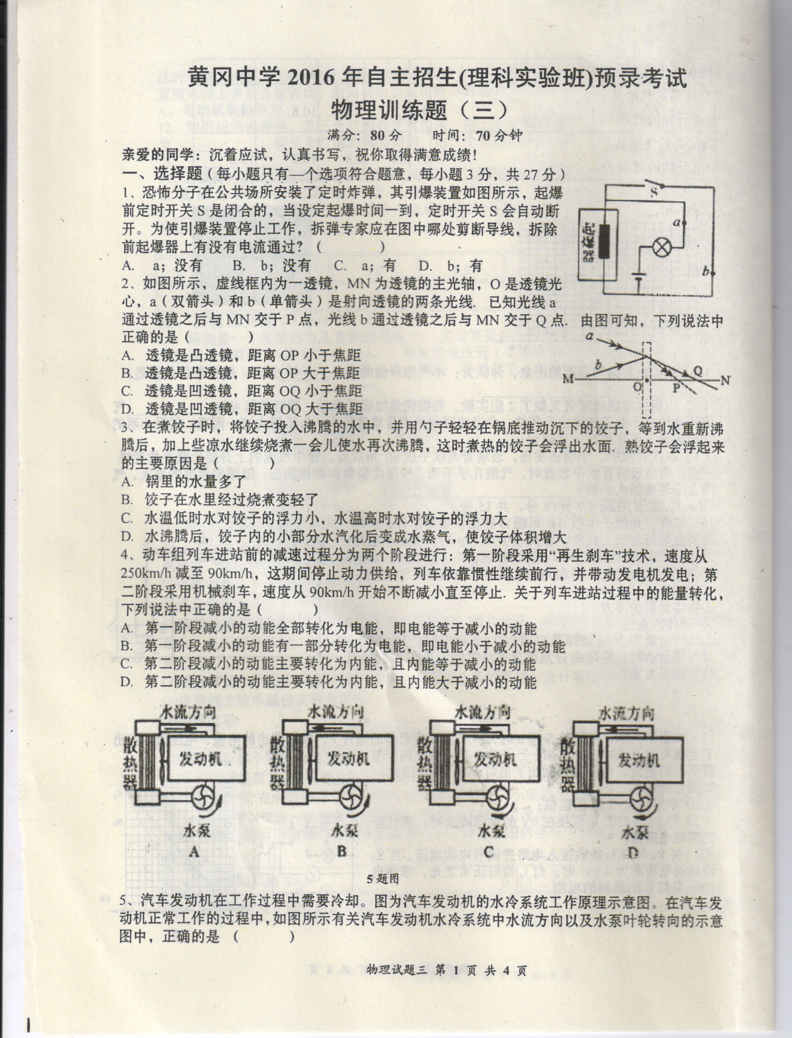
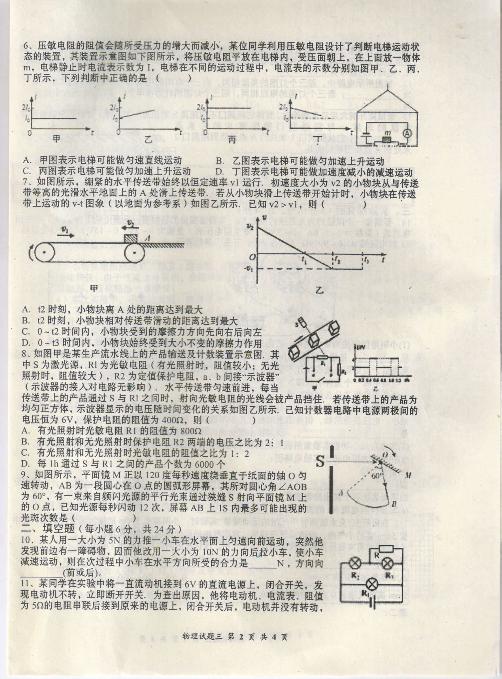
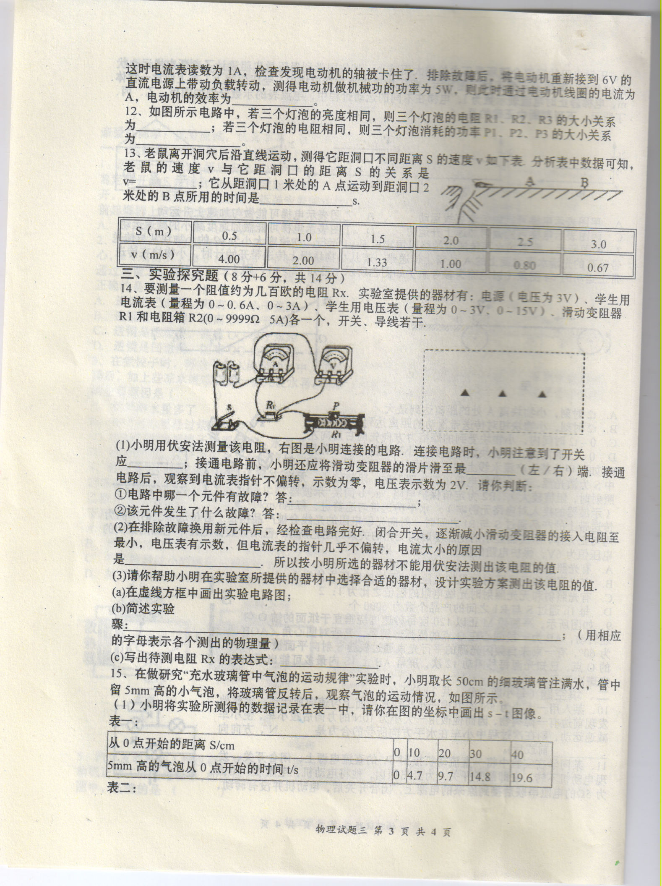

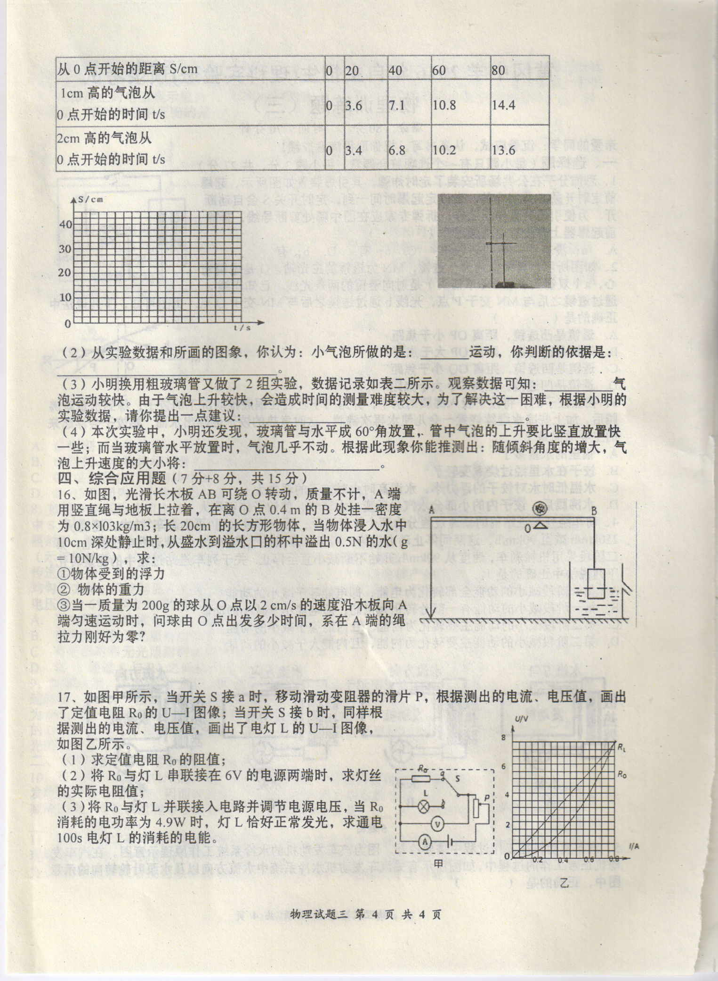
物理三
一、[来源:学_科_网]
题号 | 1 | 2 | 3 | 4 | 5 | 6 | 7[来源:Zxxk.Com] | 8 | 9
答案 | A | A | D | B | B | C | C | D | B
二、
10、 15 后
11、 1A 83.3％
12、 R1﹥R3﹥R2 P1﹥P2﹥P3
13、 V=2/S (VS=2) 0.75
三、
14、(1)断开 右 ①电流表 ②短路
(2)待测电阻的阻值较大且电源电压低
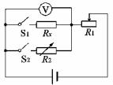(3)(a)如右图所示
(b)按图连接好电路；闭合S1调节滑动变阻器，使电压表显示合适的值；断开S1闭合S2，保持滑动变阻器阻值不变，调节电阻箱的值使电压表仍显示原来的值；读出电阻箱的阻值R．
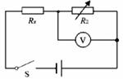另法：(a)如右图所示
(b)按图连接好电路；闭合开关S，调节电阻箱使电压表
显示合适的示数，读出示数U2，读出电阻箱的接入电阻R2，记下电源电压U总(3V)。
(c)Rx=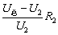 (或：Rx=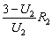)
（该题有多解，只要合理均得分）
15、（1）根据实验数据中，时间和对应的路程之间的关系，可绘制出路程s与时间t的图象--正比例函数；
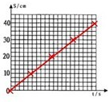
（2）从实验数据和所画的图象，都反映出了路程与时间成正比，或路程与时间的比值（即速度）是一个定值，说明小气泡所做的是匀速直线运动．
（3）从表二中数据不难看出，大气泡运动较快；为解决气泡上升较快，造成时间的测量难度较大，可通过减小气泡的大小或增大玻璃管的长度方法来实验．
（4）当玻璃管与水平成60°角放置，管中气泡的上升要比竖直放置快一些；而当玻璃管水平放置时，气泡几乎不动．根据此现象不难推测出：随倾斜角度的增大，气泡上升速度先变大后变小
四、
16、① F_{浮}= G_{排} = 0.5N
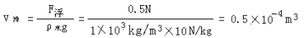
② F_{浮}=ρ水gV排 = 0.5N
V = 2V_{排} =" 2" ×0.5×10⁻⁴ m³ = 1×10⁻⁴ m³
G=" mg" = ρVg = 0.8×10³kg/m³×1×10⁻⁴ m³×10N/kg = 0.8N
③绳子拉力T_{B} =" G" – F_{浮} =" 0.8N" – 0.5N = 0.3N
设小球运动t 秒时T_{A} =" 0" ，则
T_{B}×OB = G球×Vt 即 0.3N ×0.4m =" 2N" × 0.02 m/s ×t
解得 t =" 3" s
17、（1）由图像可知：当U₀ =2V 时，I₀=0.2Ａ时（利用其它数据也可）
∴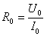=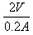=10Ω
（2）分析图像可知：此时U_{L}=2V，I_{L} =0.4Ａ
∴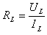=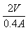=5Ω
（3）∵ ∴U₀′===7V
∵R₀与R_{L}并联且灯正常发光 ∴U_{L额}=U₀′=7V
由图像可知此时：I_{L额}=0.75A
故：P_{L额}= U_{L额}I_{L额}=7V×0.75A=5.25W

